الجمهورية الجزائرية الديمقراطية الشعبية

وزارة التربية الوطنية مديرية التربية لولاية البليدة متوسطة عامر ديس العفرون
المستوى : الثانية متوسط التاريخ: 04/03/2024
إختبار الفصل الثاني في مادة العلوم الفيزيائية والتكنولوجيا المدّة : ســـاعة ونصـف
الإسم واللقب :......................................................... القسم :....................... العلامة:
التمرين الأول : ( 06 نقاط )
20
قامت أستاذة الفيزياء بسكب كمية كافية من محلول كلور الهيدروجين HCl على قطعة من كربونات الكالسيوم CaCO₃ ( وثيقة 1 ) فلاحظت انطلاق غاز عكّر رائق الكلس وظهور قطرات مائية على الجدار الداخلي للوعاء وتشكّل محلول كلور الكالسيوم CaCl₂
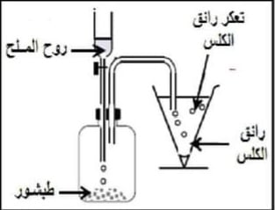
- مانوع التحول الحادث مع التبرير ؟........................................................................................................
..............................................................................................................................................................................................
- سمّ الغاز المنطلق واستنتج صيغته الكيميائية ......................................................................................
............................................................................................................................................................................................
- أكمل الجدول المقابل :
الوثيقة1
بعد التحول | قبل التحول
.................... + .......................... + ....................... | ................................ + .......................... | الكتابة الإسمية للمواد الكيميائية
.................... + .......................... + ....................... CaCO₃ (s) +………..…… |  | الصيغة الكيميائية و الحالة الفيزيائية
التمرين الثاني : ( 06 نقاط )
وجد أحمد هذا الرسم في كٌتيّب للعبة صغيرة تشتغل بمجموعة من
البطاريات الصغيرة ، فقدّمها لزملائه للتمعّن فيها فتبادرت في

ذهن أحمد مجموعة من الأسئلة طرحها على زملائه .
الوثيقة 2
- سمّ العناصر المرقمة في الجدول مع تحديد جهة الدوران
العنصر | 1 | 2 | 3 | 4 | 5 | 6 | 7 | 8
إسمه
جهة الدوران

- حدد في الجدول المقابل طرق نقل الحركة المبيّنة في الوثيقة 2 ومحاسن ومساوئ كل طريقة:
طرق نقل الحركة | المحاسن | المساوئ

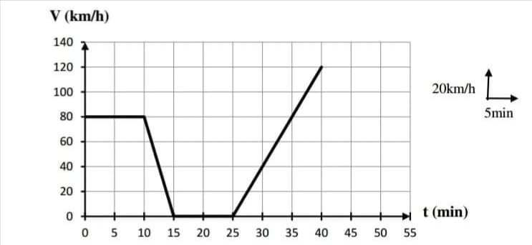
الوضعية الإدماجية : ( 08 نقاط )
بمناسبة تفوّق التلاميذ في دراستهم نظمت المؤسسة رحلة
تربوية لفائدة التلاميذ النجباء وفي طريقهم صادفهم حادث
مرور فتوقف السائق لتقديم يد المساعدة ( الوثيقة 3 ) .
انطلاقا من السندات وما درسته حاول الاجابة عن الأسئلة التالية :
الوثيقة 3
- أكمل الجدول المقابل :
المرحلة | المجال الزمني | نوع السرعة | طبيعة الحركة
1
2
3
4
- كم دامت مدّة توقف الحافلة وماهي المرحلة الموافقة لها ؟..........................................................................................................
..................................................................................................................................................................................................................................................
- أ- ماهي سرعة المتحرّك عند اللحظة t = 15min .............................................................................................................................
- ماهي اللحظات التي تكون فيها سرعة المتحرّك v = 40 Km/h.......................................................................................
- ماهي أعظم سرعة وصلت إليها الحافلة ؟ وما هو الزمن الموافق لها ؟.........................................................................................
.................................................................................................................................................................................................................................
- بماذا تنصح السائقين لتجنب حوادث المرور خاصة في فصل الشتاء ؟( قدّم ثلاثة نصائح )
..................................................................................................................................................................................................................................
..................................................................................................................................................................................................................................
..................................................................................................................................................................................................................................
بالتوفيق

